Graz - Geschiedenis.
- Op de Schloßberg ontstond in de 10de eeuw een kleine grensvesting tegen Hongarije, die door de hoofdzakelijk Slavische bevolking Gradec (= kleine burcht) genoemd werd, en waarvan de naam Graz is afgeleid.
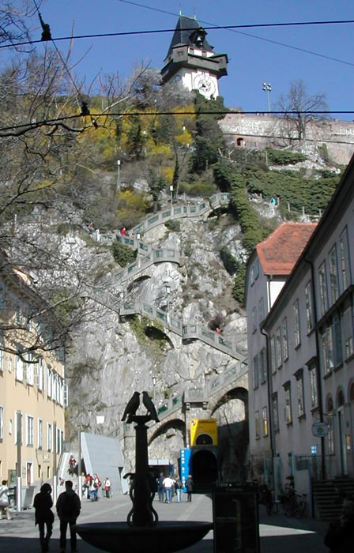
- In de 12de eeuw werden aldaar, 123 meter boven de Mur, een slot en kerk gebouwd, terwijl aan de voet van de rots een handelsnederzetting opkwam.
- De eerste schriftelijke vermelding in oorkonden dateert van 1128 en rond 1200 kan men met recht spreken van een stad.
- Eerst onder het geslacht Traungauer en daarna onder Babenberg en Habsburg ontwikkelde het zich tot een overslagplaats van handelsproducten.
- Het werd een florerend centrum van de handel met het zuidoosten, vooral met Byzantium.
- Tweemaal was Graz een keizerlijke residentie.
- De eerste keer onder keizer Friedrich III (reg. 14401493), die er zijn burcht en hofkerk liet bouwen en langdurig in de stad verbleef.
- Graz werd het centrum van de `Innerösterreichische' provincies Stiermarken, Karinthië, Krain, Istrië en Triëst.
- Dit was een bloeiperiode voor Graz, hoewel het jaar 1480 door de Turken, pest en sprinkhanenplaag een waar rampjaar was.
- In de tijd van de oprukkende Turken (vanaf 1480) en Hongaren werd Graz voor het gehele oostelijke gebied de opslagplaats van wapens en munitie voor het volksleger, dat voornamelijk uit vrijwilligers bestond.
- Het ijzer werd aangeleverd vanaf de Erzberg bij Eisenerz.
- Na het afslaan van de eerste aanvallen werd rond 1550 een begin gemaakt met de aanleg van een verdedigingsgordel om de stad en met de versterking van de Schloßberg.
- Voor de bouw werden Italiaanse renaissancebouwmeesters zoals Domenico dell'Allio aangetrokken, die de stad tevens verfraaiden met het Landhaus, paleizen, kerken, kloosters en patriciërswoningen.
- Graz werd door de stevige omwalling een -onneembare vesting, waarop de Turken, Hongaren en later de Fransen hun tanden stukbeten, en de belangrijkste schakel in de verdedigingsketen, die van Wenen naar de Adriatische Zee liep.
- Na de Habsburgse erfdeling van 1564 was Graz voor de tweede keer residentie onder aartshertog Karl II (reg. 1564-1590) en diens zoon keizer Ferdinand II (reg. 1590-1637; keizer 1619).
- Het grootste deel van de adel en de burgerij hing het lutherse geloof aan, terwijl de landvorsten katholiek waren en de Contrareformatie daadkrachtig inzetten.
- Dit moest wel tot problemen leiden en die kwamen er dan ook. Karl II zette de rekatholisering in door de jezuïeten binnen te halen; Ferdinand II voltooide dit proces.
- In 1573 stichtten de jezuïeten een gymnasium en in 1585 een universiteit.
- Vele protestanten ontvluchtten de stad, de lutherse prediking werd verboden en zo'n 10.000 geschriften overleefden de boekverbrandingen niet.
- Na deze episode keerde de rust weer. Na de benoeming van Ferdinand II in 1619 tot keizer werd het hof naar Wenen verplaatst, maar dit schaadde Graz niet wezenlijk.
- Tot het eind van de 18de eeuw bleef het de status van hoofdstad van de `Innerösterreichische' provincie behouden.
- De 16de t/m de 18de eeuw lieten een ongekende bouwactiviteit zien, en dat niet alleen door toedoen van de landvorsten.
- De burgerij, maar vooral de adel, schakelden Italiaanse architecten in ter meerdere eer en glorie van zichzelf.
- Aanvankelijk overheerste de renaissancestijl, maar alras werd de barok geïntroduceerd; paleizen, kerken en andere gebouwen werden in deze stijl gebouwd en de al bestaande werken werden barok aangekleed.
- De rijpe barok heeft in Graz echter niet zijn volle wasdom bereikt zoals in Wenen en Salzburg.
- De in Graz geboren barokarchitect Johann Bernard Fischer von Erlach (geb. 1656) en beeldhouwer Josef Thaddäus Stammel (geb. 1695) hebben hun meesterwerken elders gecreëerd.
- Ondanks de vele kerken, kloosters en orden is de Kerk in Graz nooit een essentiële machtsfactor geworden; de bestuurlijke zeggenschap was voorbehouden aan de landvorsten, adel en burgerij.
- In 1784 veranderde het stadsbeeld door de afbraak van de stadswallen en de daaropvolgende aanplant van bomen en de aanleg van promenades; alleen de Burgtor en de Paulus tor bleven behouden.
- Dit neerhalen van de verdedigingswerken aan het eind van de 18de eeuw was vroeg voor Europese begrippen.
- Na de vrede van Schönbrunn in 1809 moesten op bevel van de Fransen de vestingwerken op de Schloßberg eveneens afgebroken worden.
- De vesting had zijn nut bewezen want ook de Fransen konden de in dat jaar door majoor Hackherr verdedigde Schloßberg niet innemen.
- De Grazer bevolking kon door de betaling van 3000 florijnen de Glocken- en Uhrturm echter vrijwaren van sloop.
- De vierde bestuurder die een belangrijke impuls heeft gegeven aan Graz was aartshertog Johann (1782-1859), de `Steierische Prinz'.
- Hij stichtte het Landesmuseum Joanneum als centrum van kunsten en wetenschappen, stimuleerde de aanleg van de spoorweg Köflach - Graz (1860, waardoor de verbinding met het Eisenerz-district verbeterd werd) en maakte de ijzerwinning aldaar rendabeler.
- Ook stichtte hij de Montan Universität, de Technische Hogeschool, een landbouwschool en een brandverzekeringsmaatschappij.
- In de tweede helft van de 19de eeuw kwam in de omgeving van het station op de westelijke oever van de Mur de industrie op, naast de handel een nieuwe economische pijler.
- Heden ten dage is de industrie (fietsen, auto's, locomotieven, bruggen, machines en schoenen) hier nog steeds gevestigd, en heeft zich van hier naar de stadsranden uitgebreid.
- Aan de beplanting van de Schloßberg en de aanleg van het 22 hectare grote Stadtpark in de 19de eeuw dankt Graz nu de bijnaam `Stadt im Grünen'; zo'n 60% van het stadsoppervlak is voorzien van een weelderig bomen-, bloemen- en plantendek.
- Cultureel gezien speelt Graz een niet onaanzienlijke rol. Met de jaarlijkse kunstmanifestatie Steirischer Herbst, een begrip op avant-garde gebied, heeft Graz een culturele brug tussen Oost en West willen slaan.
- De `Grazer Gruppe', een groep rond de auteurs Peter Handtke, Wolfgang Bauer en Alfred Kolleritsch was hierbij van grote importantie.

